به نام ایزد یکتا

گزارش چهارم آزمایشگاه سیستم‌عامل

­­

استاد: مهندس قاسمی

تهیه کننده: بردیا اردکانیان

۹۸۳۱۰۷۲

**آزمایش اول:**

*برای این بخش یک reader و یک writer داریم. هر دو با استفاده از دستورات دستورکار یک حافظه مشترک می‌سازند. ابتدا فایل writer را اجرا می‌کنیم؛ writer پیامی در حاظفه مشترک می‌نویسد و منتظر می‌ماند تا reader پیام را بخواند. ما reader را در ترمینالی جدا اجرا می‌کنیم تا پیام مورد نظر را از حافظه مشترک بخواند.*

*خروجی:*

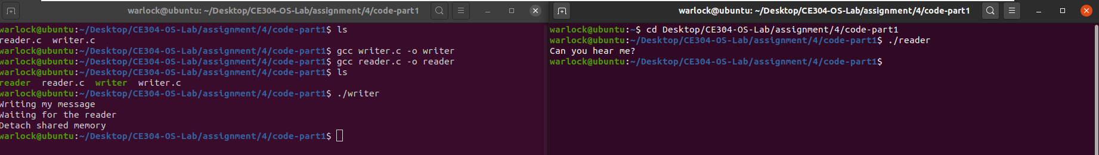

*عکس 1-1*

*کد reader:*

#include <sys/types.h>  
#include <sys/ipc.h>  
#include <sys/shm.h>  
#include <stdio.h>  
#include <stdlib.h>  
#include <unistd.h>  
  
#define SHMSIZE 50  
  
int **main**()  
{  
    int shmid;  
    key_t key;  
    key = 3232;  
  
    if ((shmid = shmget(key, SHMSIZE, 0666)) < 0) {  
        perror("shmget");  
        exit(1);  
    }  
  
    char *shm;  
    if ((shm = shmat(shmid, NULL, 0)) == (char *) -1) {  
        perror("shmat");  
        exit(1);  
    }  
  
    printf("%s\n", shm);  
  
    *shm = '~';  
  
    exit(0);  
}

*کد writer:*

#include <sys/types.h>  
#include <sys/ipc.h>  
#include <sys/shm.h>  
#include <stdio.h>  
#include <stdlib.h>  
#include <unistd.h>  
  
#define SHMSIZE 50  
  
int **main**()  
{  
    int shmid;  
    key_t key;  
    key = 3232;  
  
    if ((shmid = shmget(key, SHMSIZE, IPC_CREAT | 0666)) < 0) {  
        perror("shmget");  
        exit(1);  
    }  
  
    char *shm;  
    if ((shm = shmat(shmid, NULL, 0)) == (char *) -1) {  
        perror("shmat");  
        exit(1);  
    }  
  
    printf("Writing my message\n");  
    sprintf(shm, "Can you hear me?");  
  
      
    printf("Waiting for the reader\n");  
    while (*shm != '~')  
        sleep(1);  
      
    printf("Detach shared memory\n");  
    if (shmdt(shm) == -1) {  
        perror("shmdt");  
        exit(1);  
    }  
  
    if(-1 == (shmctl(shmid, IPC_RMID, NULL)))  
    {     
        perror("shmctl");  
        exit(1);  
    }     
  
    exit(0);  
}

**آزمایش دوم:**

*در این بخش، یک کلاینت و یک سرور داریم. کلاینت به صورت مداوم دستوراتی که در دستور کار گفته شده را می‌تواند بفرستد و در سرور پس از اینکه کلاینت را قبول کرد یک ترد جدا برای آن می‌سازد و تابع مختص آن را اجرا می‌کند. به این صورت که هر بار چک می‌کند آن کلاینت چه دستوری را وارد کرده و عملیات مربوط به آن را اجرا می‌کند.*

*از آنجایی که می‌توانیم تعداد زیادی کلاینت داشته باشیم، یک لیتکد لیست از کاربران را در سرور نگه داری می‌کنیم و به همین منظور یک سری توابع برای جستوجو کاربر و اضافه و کم کردن کاربران از لیست داریم. هر کاربر نیز ساختارش به صورت یک استراکت است که در آن شماره سوکت و نام کاربر نگهداری می‌شود.*

*همچنین یک لیست از گروه‌های مختلف نیز داریم که می‌توانیم روی آن پیمایش کنیم. حال به عنوان مثال برای اینکه یک پیام را به همه کاربران داخل یک گروه بفرستیم کافیست و تمامی شماره سوکت‌های ان کاربران آن پیام را ارسال کنیم. برای خروج از چت‌روم هم از دستور quit می‌توان استفاده کرد و اگر می‌خواهیم از گروه خاصی خارج شویم از دستور leave استفاده می‌کنیم.*

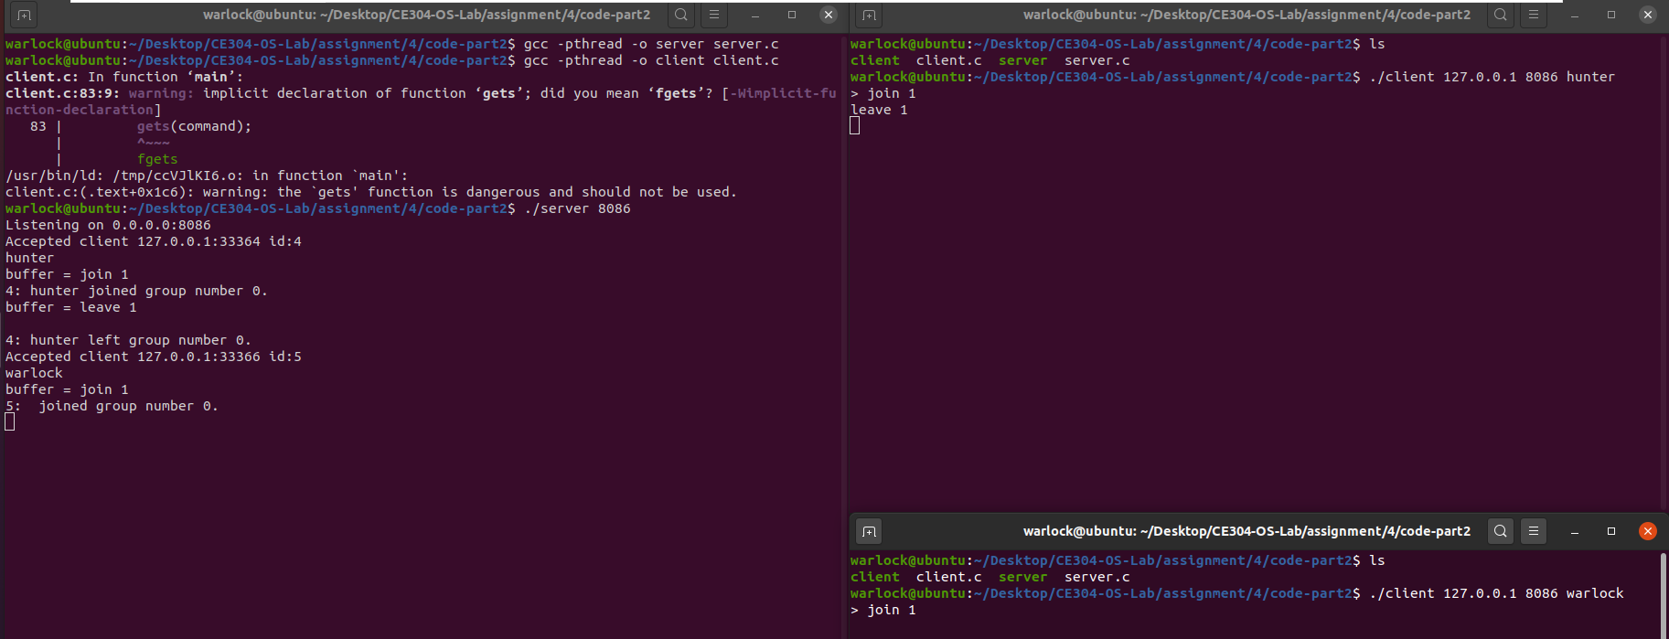

عکس 2-1

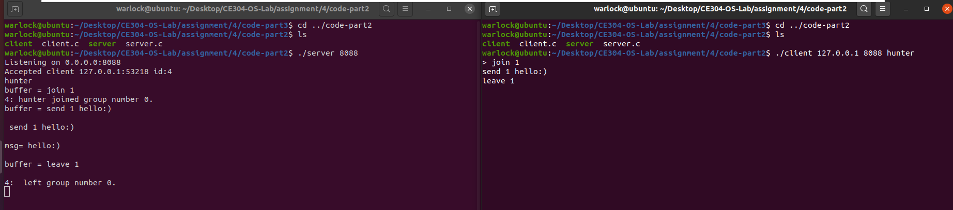

عکس 2-2

کد server:

#include <unistd.h>  
#include <stdio.h>  
#include <sys/socket.h>  
#include <stdlib.h>  
#include <netinet/in.h>  
#include <arpa/inet.h>  
#include <string.h>  
#include <ctype.h>  
#include <time.h>  
// Thread library  
#include <pthread.h>  
#define MAX_USERS 100  
#define MAX_GROUPS 10  
#define MAXDATALEN 256 // max size of messages to be sent  
#define MAXGROUP 10    // max number of groups  
  
/* Client structure */  
typedef struct{  
 int port;  
 char username[32];  
} User;  
  
void **insert_list**(int port, char *username, User *list, int *tail); /*inserting new client */  
int **search_list**(int port, User *list, int tail);  
void **delete_list**(int port, User *list, int *tail);  
void **delete_all**(User *list, int *tail);  
void **display_list**(const User *list, int tail); /*list all clients connected*/  
int **next_space**(char *str);  
  
char username[10];  
User users[MAX_USERS] = {0};  
int user_tail = 0;  
User groups[MAX_GROUPS][MAX_USERS] = {0};  
int group_tail[MAX_USERS] = {0};  
  
void \***client_handler**(void *arguments)  
{  
    char buffer[MAXDATALEN], uname[10]; /* buffer for string the server sends */  
    User *args = arguments;  
    int my_port = args->port; /*socket variable passed as arg*/  
    char *strp;  
    char *msg = (char *)malloc(MAXDATALEN);  
    int msglen;  
    int x;  
    strcpy(uname, args->username);  
    //printf("username is: ");  
    //printf("%s\n", uname);  
    int valread;  
    while (1)  
    {  
          
        bzero(buffer, 256);  
        valread = read(my_port, buffer, 256);  
        printf("buffer = %s\n",buffer);  
  
        /* Client quits */  
        if (strstr(buffer, "quit"))  
        {  
            printf("** %d: %s left chat. Deleting from lists. **\n\n", my_port, uname);  
  
            delete_list(my_port, users, &user_tail);  
            for (int i = 0; i < MAXGROUP; i++)  
            {  
                delete_list(my_port, groups[i], &group_tail[i]);  
            }  
  
            display_list(users, user_tail);  
  
            close(my_port);  
            free(msg);  
        }  
        else if (strstr(buffer, "join"))  
        {  
            //printf("wants to join!");  
            char *group_id_str = malloc(sizeof(MAXDATALEN));  
            strcpy(group_id_str, buffer + 6);  
            int group_id = atoi(group_id_str);  
            printf("%d: %s joined group number %d.\n", my_port, uname, group_id);  
  
            insert_list(my_port, uname, groups[group_id], &group_tail[group_id]);  
        }  
        else if (strstr(buffer, "leave"))  
        {  
            char *group_id_str = malloc(sizeof(MAXDATALEN));  
            strcpy(group_id_str, buffer + 7);  
            int group_id = atoi(group_id_str);  
            printf("%d: %s left group number %d.\n", my_port, uname, group_id);  
  
            delete_list(my_port, groups[group_id], &group_tail[group_id]);  
        }  
        else if (strstr(buffer, "send"))  
        {  
            int space_pos = next_space(buffer + 6);  
            char *group_id_str = malloc(sizeof(MAXDATALEN));  
            strncpy(group_id_str, buffer + 6, space_pos);  
            int group_id = atoi(group_id_str);  
  
            if (search_list(my_port, groups[group_id], group_tail[group_id]) == -1)  
            {  
                continue;  
            }  
  
            printf("%s %s\n", uname, buffer);  
            strcpy(msg, uname);  
            x = strlen(msg);  
            strp = msg;  
            strp += x;  
            strcat(strp, buffer + 7 + space_pos);  
            msglen = strlen(msg);  
  
            printf("msg= %s\n",msg);  
            for (int i = 0; i < group_tail[group_id]; i++)  
            {  
                if (groups[group_id][i].port != my_port)  
                    send(groups[group_id][i].port, msg, msglen, 0);  
            }  
              
  
            bzero(msg, MAXDATALEN);  
        }  
        //display_list(users, user_tail);  
    }  
}  
  
int **main**(int argc, char const *argv[])  
{  
    pthread_t thr;  
    int server_fd;  
    server_fd = socket(AF_INET, SOCK_STREAM, 0); // TODO: What is this do  
    if (server_fd == 0)  
    {  
        perror("Socket faild");  
        exit(EXIT_FAILURE);  
    }  
  
    struct **sockaddr_in** **address**;  
    address.sin_family = AF_INET;  
    address.sin_addr.s_addr = INADDR_ANY;  
    address.sin_port = htons(atoi(argv[1]));  
    const int addrlen = sizeof(address);  
  
    if (bind(server_fd, (struct sockaddr *)&address, addrlen) < 0)  
    {  
        perror("Bind failed");  
        exit(EXIT_FAILURE);  
    }  
  
    if (listen(server_fd, 3) < 0)  
    {  
        perror("Listen faild");  
        exit(EXIT_FAILURE);  
    }  
  
    printf("Listening on %s:%d\n", inet_ntoa(address.sin_addr), ntohs(address.sin_port));  
  
  
    // Accepting client  
    int valread;  
    char buffer[1024] = {0};  
    while (1)  
    {  
        int client_socket;  
        if ((client_socket = accept(server_fd, (struct sockaddr *)&address, (socklen_t *)&addrlen)) < 0)  
        {  
            perror("Accept faild");  
            exit(EXIT_FAILURE);  
        }  
  
        printf("Accepted client %s:%d id:%d\n", inet_ntoa(address.sin_addr), ntohs(address.sin_port), client_socket);  
  
        valread = read(client_socket, buffer, sizeof(buffer));  
        if (valread < 0)  
        {  
            perror("Empty read");  
            exit(EXIT_FAILURE);  
        }  
         /* getting username */  
          
        strcpy(username, buffer);  
        printf("%s\n",username);  
  
        insert_list(client_socket, username, users, &user_tail);   
  
        // Using thread to handle the client  
        pthread_t thread_id;  
        pthread_create(&thread_id, NULL, client_handler, (void *)&client_socket);  
  
        User args;   
        args.port = client_socket;  
        strcpy(args.username, username);  
  
        //printf("%d\n", args.port);  
        //printf("%s\n", args.username);   
        pthread_create(&thr, NULL, client_handler, (void *)&args);   
        pthread_detach(thr);  
    }  
  
    return 0;  
}  
  
void **insert_list**(int port, char *username, User *list, int *tail)  
{  
    if (search_list(port, list, *tail) != -1)  
    {  
        return;  
    }  
    User *temp;  
    temp = malloc(sizeof(User));  
    if (temp == NULL)  
        printf("Out of space!");  
    temp->port = port;  
    strcpy(temp->username, username);  
    list[(*tail)++] = *temp;  
}  
  
int **search_list**(int port, User *list, int tail)  
{  
    for (int i = 0; i < tail; i++)  
    {  
        if (list[i].port == port)  
            return i;  
    }  
    return -1;  
}  
  
void **delete_list**(int port, User *list, int *tail)  
{  
    int ptr = search_list(port, list, *tail);  
    if (ptr == -1)  
    {  
        return;  
    }  
  
    for (int i = ptr; i < *tail - 1; i++)  
    {  
        list[i] = list[i + 1];  
    }  
    (*tail)--;  
}  
  
void **display_list**(const User *list, int tail)  
{  
    printf("Current online users:\n");  
    if (tail == 0)  
    {  
        printf("No one is online\n");  
        return;  
    }  
  
    for (int i = 0; i < tail; i++)  
    {  
        printf("%d: %s\t", list[i].port, list[i].username);  
    }  
    printf("\n\n");  
}  
  
void **delete_all**(User *list, int *tail)  
{  
    *tail = 0;  
}  
  
int **next_space**(char *str)  
{  
    int i = 0;  
    while (str[i] != '\0')  
    {  
        if (str[i] == ' ')  
        {  
            return i;  
        }  
        i++;  
    }  
    return -1;  
}

کد client:

/*  
Client is a simple user interface to get the data  
and send it to the server by socket.  
Every client can do the following commands:  
    1. Start  
    2. Ping   
    3. Stop  
*/  
// socket libraries  
  
#include <stdio.h>  
#include <stdlib.h>  
#include <string.h>  
#include <unistd.h>  
#include <sys/types.h>  
#include <sys/socket.h>  
#include <netinet/in.h>  
#include <arpa/inet.h>  
#include <pthread.h>  
#include <signal.h>  
  
#define MAXDATALEN 256  
  
int \***quit**();  
void \***chat_write**(int);  
void \***chat_read**(int);  
  
int n;                        /*variables for socket*/  
struct **sockaddr_in** **serv_addr**; /* structure to hold server's address */  
char buffer[MAXDATALEN];  
char buf[10];  
  
int **main**(int argc, char const *argv[])  
{  
    pthread_t thr1, thr2;  
    int sock = 0;  
    struct **sockaddr_in** **serv_addr**;  
  
    // TODO: How does socket create?  
    if ((sock = socket(AF_INET, SOCK_STREAM, 0)) < 0)  
    {  
        perror("Socket creation error");  
        exit(EXIT_FAILURE);  
    }  
  
    // TODO: What is memory cell?  
    memset(&serv_addr, '0', sizeof(serv_addr));  
  
    // TODO: What is address family  
    serv_addr.sin_family = AF_INET;  
    serv_addr.sin_port = htons(atoi(argv[2]));  
  
    // TODO: Why do we convert IPv4 and IPv6 to binary  
    if (inet_pton(AF_INET, argv[1], &serv_addr.sin_addr) <= 0)  
    {  
        perror("Invalid address");  
        exit(EXIT_FAILURE);  
    }  
  
    // Connecting to the server  
    if (connect(sock, (struct sockaddr *)&serv_addr, sizeof(serv_addr)) < 0)   
    {  
        perror("Connection failed");  
        exit(EXIT_FAILURE);  
    }  
  
    // User commands  
    int valread;  
    char buffer[1024] = {0};  
    char command[50];  
    char name[20];  
  
      
    strcpy(name, argv[3]);  
    send(sock, name, strlen(name), 0);  
  
    //printf("name=%s\n",name);  
  
    while (1)  
    {  
        printf("> ");  
        gets(command);  
  
        send(sock, command, strlen(command), 0);  
  
        if (strcmp(command, "stop") == 0)  
        {  
            printf("Disconnected\n");  
            break;  
        }  
  
        pthread_create(&thr2, NULL, (void *)chat_write, (void *) (intptr_t) sock); //thread for writing  
        pthread_create(&thr1, NULL, (void *)chat_read, (void *) (intptr_t) sock);  //thread for reading  
  
        pthread_join(thr2, NULL);  
        pthread_join(thr1, NULL);  
  
        /*valread = read(sock, buffer, sizeof(buffer));  
  
        if (valread < 0)  
        {  
            perror("Reading failed");  
            exit(EXIT_FAILURE);  
        }*/  
  
    }  
      
    return 0;  
}  
  
void \***chat_read**(int sockfd)  
{  
    signal(SIGINT,(void *)quit);  
    while (1)  
    {  
        n = recv(sockfd, buffer, MAXDATALEN - 1, 0);  
        if (n == 0)  
        {  
            printf("\n==== SERVER HAS BEEN SHUTDOWN ====\n");  
            exit(0);  
        }  
  
        if (n > 0)  
        {  
            printf("-> %s", buffer);  
            bzero(buffer, MAXDATALEN);  
        }  
    }  
}  
  
void \***chat_write**(int sockfd)  
{  
    while (1)  
    {  
        // printf("%s", buf);  
        fgets(buffer, MAXDATALEN - 1, stdin);  
  
        if (strlen(buffer) - 1 > sizeof(buffer))  
        {  
            printf("buffer size full\t enter within %ld characters\n", sizeof(buffer));  
            bzero(buffer, MAXDATALEN);  
            //__fpurge(stdin);  
        }  
  
        n = send(sockfd, buffer, strlen(buffer), 0);  
  
        if (strncmp(buffer, "/quit", 5) == 0)  
            exit(0);  
  
        bzero(buffer, MAXDATALEN);  
    }  
}  
  
int \***quit**()  
{  
    printf("\nType '/quit' TO EXIT\n");  
    return 0;  
}

**آزمایش سوم:**

*در این بخش مانند بخش قبلی یک کلاینت و سرور داریم. کلاینت پیامی را روی یک پایپ‌لاین می‌فرستد و سرور با گرفتن پیام آن را ابتدا با توجه به خواسته سوال، اصلاح می‌کند و حروف بزرگ را کوچک و کوچک را بزرگ می‌کند. سپس در یک پایپ‌لاین دیگر برای کلاینت می‌فرستد.*

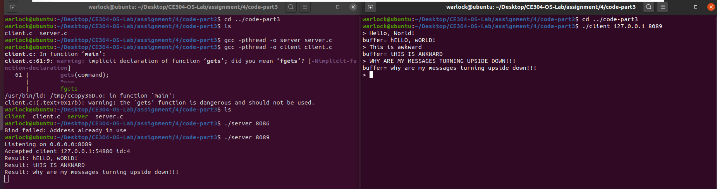

عکس 3-1

کد server:

/*   
Using sockets to connect to our server.  
Our server which will accept clients and give response to them.  
Our main input command are:   
    1. Start [name]  
    2. Ping   
    3. Stop  
Server responses:  
    1. Init user  
    2. Pong [status]  
    3. Release client  
*/  
  
// Socket libraries  
#include <unistd.h>  
#include <stdio.h>  
#include <sys/socket.h>  
#include <stdlib.h>  
#include <netinet/in.h>  
#include <arpa/inet.h>  
#include <string.h>  
#include <ctype.h>  
#include <time.h>  
#include <pthread.h>  
  
int **main**(int argc, char const *argv[])  
{  
    // TODO: What is a socket file descriptor  
    int server_fd;  
    server_fd = socket(AF_INET, SOCK_STREAM, 0); // TODO: What is this do  
    if (server_fd == 0)  
    {  
        perror("Socket faild");  
        exit(EXIT_FAILURE);  
    }  
  
    // TODO: What the fuck are these??  
    struct **sockaddr_in** **address**;  
    address.sin_family = AF_INET;  
    address.sin_addr.s_addr = INADDR_ANY;  
    address.sin_port = htons(atoi(argv[1]));  
    const int addrlen = sizeof(address);  
  
    // TODO: What is binding??  
    if (bind(server_fd, (struct sockaddr *)&address, addrlen) < 0)  
    {  
        perror("Bind failed");  
        exit(EXIT_FAILURE);  
    }  
  
    // TODO: What is backlog?  
    if (listen(server_fd, 3) < 0)  
    {  
        perror("Listen faild");  
        exit(EXIT_FAILURE);  
    }  
  
    printf("Listening on %s:%d\n", inet_ntoa(address.sin_addr), ntohs(address.sin_port));  
  
    // Accepting client  
      
    int client_socket;  
    if ((client_socket = accept(server_fd, (struct sockaddr *)&address, (socklen_t *)&addrlen)) < 0)  
    {  
        perror("Accept faild");  
        exit(EXIT_FAILURE);  
    }  
  
    printf("Accepted client %s:%d id:%d\n", inet_ntoa(address.sin_addr), ntohs(address.sin_port), client_socket);  
  
  
    int valread;  
    char buffer[1024] = {0};  
    char response[1024] = {0};  
  
  
    while (1)  
    {  
        valread = read(client_socket, buffer, sizeof(buffer));  
        if (valread < 0)  
        {  
            perror("Empty read");  
            exit(EXIT_FAILURE);  
        }  
  
        buffer[valread] = '\0';  
          
  
        if (strcmp(buffer, "stop") == 0)  
        {  
            printf("Client %d: disconnected\n", client_socket);  
            break;  
        }  
      
        for (int i = 0; buffer[i]!='\0'; i++) {  
            if(buffer[i] >= 'a' && buffer[i] <= 'z') {  
            buffer[i] = buffer[i] - 32;  
            continue;  
            }  
            if(buffer[i] >= 'A' && buffer[i] <= 'Z') {  
            buffer[i] = buffer[i] + 32;  
            continue;  
            }  
        }  
      
        printf("Result: %s\n", buffer);  
        for (int i = 0; buffer[i]!='\0'; i++) {  
            response[i] = buffer[i];  
        }  
        send(client_socket, response, sizeof(response), 0);  
        fflush(stdout);  
        response[0] = '\0';  
    }  
      
  
    return 0;  
}

کد client:

/*  
Client is a simple user interface to get the data  
and send it to the server by socket.  
Every client can do the following commands:  
    1. Start  
    2. Ping  
    3. Stop  
*/  
// socket libraries  
#include <stdio.h>  
#include <sys/socket.h>  
#include <stdlib.h>  
#include <netinet/in.h>  
#include <arpa/inet.h>  
#include <string.h>  
#include <unistd.h>  
  
  
int **main**(int argc, char const *argv[])  
{  
    int sock = 0;  
    struct **sockaddr_in** **serv_addr**;  
  
    // TODO: How does socket create?  
    if ((sock = socket(AF_INET, SOCK_STREAM, 0)) < 0)  
    {  
        perror("Socket creation error");  
        exit(EXIT_FAILURE);  
    }  
  
    // TODO: What is memory cell?  
    memset(&serv_addr, '0', sizeof(serv_addr));  
  
    // TODO: What is address family  
    serv_addr.sin_family = AF_INET;  
    serv_addr.sin_port = htons(atoi(argv[2]));  
  
    // TODO: Why do we convert IPv4 and IPv6 to binary  
    if (inet_pton(AF_INET, argv[1], &serv_addr.sin_addr) <= 0)  
    {  
        perror("Invalid address");  
        exit(EXIT_FAILURE);  
    }  
  
    // Connecting to the server  
    if (connect(sock, (struct sockaddr *)&serv_addr, sizeof(serv_addr)) < 0)  
    {  
        perror("Connection failed");  
        exit(EXIT_FAILURE);  
    }  
  
    // User commands  
    int valread;  
    char buffer[1024] = {0};  
    char command[50];  
  
    while (1)  
    {  
        printf("> ");  
        gets(command);  
  
        send(sock, command, strlen(command), 0);  
  
        if (strcmp(command, "stop") == 0)  
        {  
            printf("Disconnected\n");  
            break;  
        }  
  
        valread = read(sock, buffer, sizeof(buffer));  
  
        if (valread < 0)  
        {  
            perror("Reading failed");  
            exit(EXIT_FAILURE);  
        }  
  
        printf("buffer= %s\n", buffer);  
    }  
     
    return 0;  
}